
Facultad de Ingeniería

Teoría de sistemas

M. A. Edwin David García Ajcá

Informe Módulo Ventas

Marvin López 15457-17
Marcos Sierra 15531-17
Sharon Gómez 15052-17

Quetzaltenango, 13 de junio de 2019
Nombre del proyecto: Goptic
Nombre de la Empresa: Óptica Diaz

Ventas
El módulo ventas esta dividido en: Cotización, Ventas y Clientes. Para acceder a cualquiera de las opciones solo es necesario dar click en el botón.



Cotización
Funciones: Realizar Cotización, Ver cotizaciones anteriores.

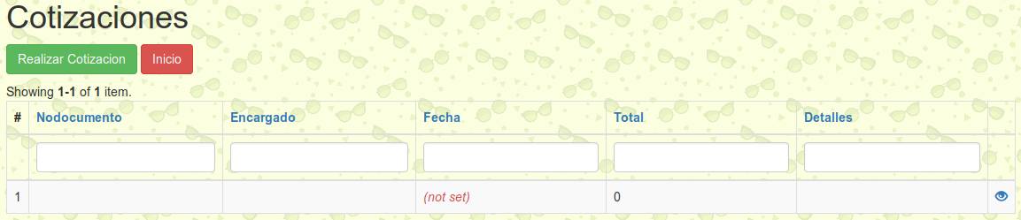

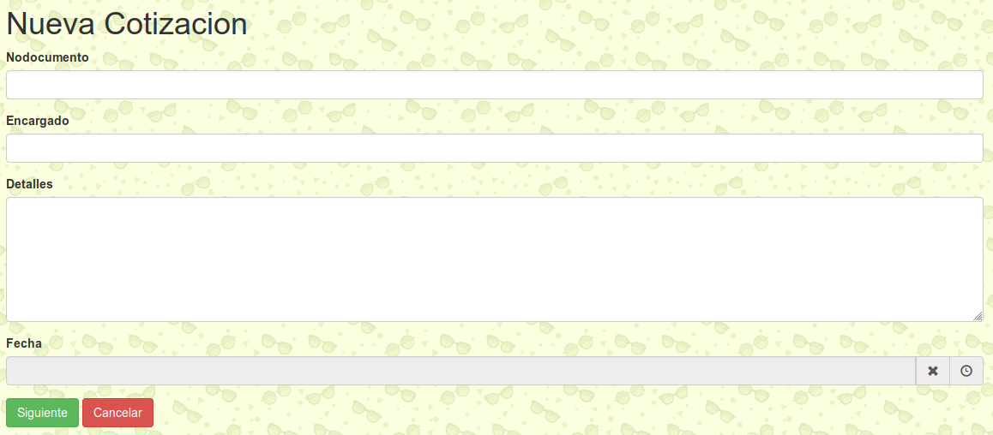

- Realizar Cotización
- Registrar los datos de el encargado que realiza la cotización, número de documento, y algún otro detalle.
- Segunda pantalla en esta se agregarán los productos a la cotización, pudiendo agregar lentes semi y terminados, aros y accesorios, al hacer click en terminar dara la opción de imprimir el reporte.

- Ver cotización:
- Se dará la opción de ver las cotizaciones anteriores y volver a imprimirlas.
Ventas
Funciones: Registrar nuevas ventas, Ver ventas Anteriores.

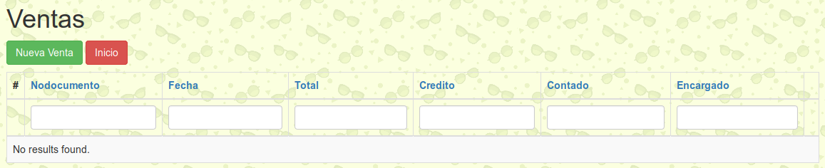

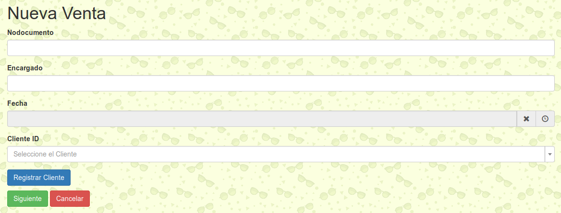

- Ver ventas anteriores:
- Da la opción de ver los detalles de ventas anteriores, asi como también reimprimir los resumenes de venta, incluido ordenes realizadas en esa venta.

- Registrar nueva venta:
- Primero pedirá definir al cliente, el vendedor, el número de documento.
- Luego podremos agregar ordenes o productos separados como pueden ser Aros y accesorios.

  - Ordenes:
    - Primero definiremos la caja que se utilizará para guardar los objetos de la orden.
    - Luego en la siguiente pantalla se podrá registrar una nueva receta, el lente izquierdo y derecho así como también el Aro a ser vendido.
    - Se podrá definir descuentos, y agregar anotaciones acerca de la orden, como por ejemplo: Si el cliente trajo su par de aros, etc.
    - Al finalizar este registro volveremos a la pantalla de detalles de venta.

- Venta de Productos:
  - Aqui se nos pedirá seleccionar el producto a vender la cantidad y el precio.

- Utilizando trigger una vez se acabe de registrar cada estado se actualizara el total de la venta.
- Finalmente pasaremos a la última pantalla donde se podrá definir cuanto pagará el cliente en efectivo y al contado, ralizando las correspondientes actualizaciones al perfil de cliente en lo que respecta a su saldo y enviando información al modulo de financiero.
- Se podrá imprimir el reporte.

Clientes
Funciones: Registro de nuevos clientes, Realización de pagos, Ver y editar detalles de algun cliente en específico.

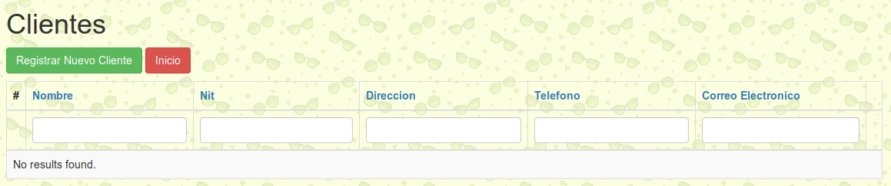

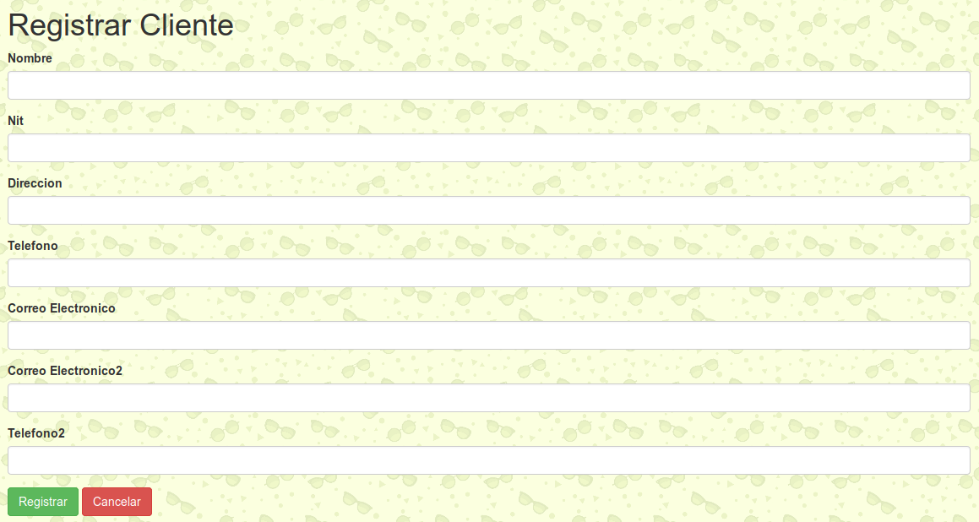

- Registro de un nuevo cliente
- Se solicitará la información pertinente como nombre, nit, dirección, Número de teléfono y correo electrónico.
- Una vez registrado nos redireccionaremos a index.

- Realización de pagos
- Se solicitará el número de documento, el encargado del pago, quién esta haciendo el pago y el monto total del pago.

- Ver y editar detalles
- Esto nos permitirá consultar la información de los clientes así como editar datos como el nombre, nit, dirección y número de telefono.

